《软件测试》课程第2次作业

- 在一个客户信息查询界面中，输入条件有“姓名”、“身份证号”、“手机”，采用正交表方式设计该界面查询功能的测试用例。

2．根据下图所示的程序流程图，分别使用语句覆盖测试、判定覆盖测试、条件覆盖测试和路径覆盖测试进行测试用例设计。
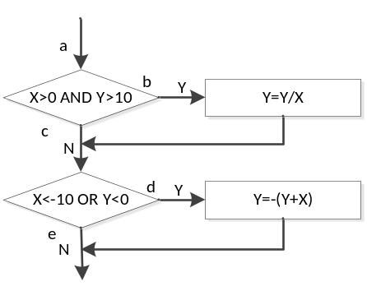

3．针对如下样本程序，分析该程序逻辑覆盖测试方法中的语句覆盖、判定覆盖、条件覆盖和基本路径覆盖，并说明哪种方法覆盖率高？为什么？
被测样本程序
import java.util.Scanner;
public class Coverage {
public static void main(String[] args){
System.out.println("start main function:path a...");
int A=0,B=0,X=0;
Scanner s = new Scanner(System.in);
System.out.println("输入A="); A = s.nextInt();
System.out.println("输入B="); B = s.nextInt();
System.out.println("输入X="); X = s.nextInt();
s.close();
if (A>1 && B==0) {
X=X/A;
System.out.println("path c");
} else {
System.out.println("path b"); }
if (A==2 || X>1) {
X=X+1;
System.out.println("path e");
} else {
System.out.println("path d"); }
System.out.println("end main function.");
}
}

- 使用PMD代码分析工具针对如下被测程序，找出该程序存在的潜在缺陷，给出结果界面截图，并说明各个缺陷出现的原因。
被测样本程序
import java.util.Scanner;
public class Coverage {
public static void main(String[] args){
System.out.println("start main function:path a...");
int A=0,B=0,X=0;
Scanner s = new Scanner(System.in);
System.out.println("输入A："); A = s.nextInt();
System.out.println("输入B="); B = s.nextInt();
System.out.println("输入X="); X = s.nextInt();
s.close();
if (A>1 && B==0) {
X=X/A;
System.out.println("path c");
} else {
System.out.println("path b"); }
if (A==2 || X>1) {
X=X+1;
System.out.println("path e");
} else {
System.out.println("path d"); }
System.out.println("end main function.");
}

作业评价针对课程目标：CO2\CO3
作业成绩评价标准:
正确完成情况 | 优 | 优 | 优 | 良 | 良 | 良 | 良 | 良 | 中 | 中
作业过程情况 | 优 | 优 | 良 | 优 | 良 | 良 | 良 | 中 | 中 | 中
文档规范性 | 优 | 良 | 良 | 优 | 优 | 良 | 中 | 中 | 中 | 差
作业评分 | 100-98 | 97-95 | 94-92 | 91-89 | 88-85 | 84-82 | 81-79 | 78-76 | 75-73 | 72-70
抄袭作业0分

